灭鼠药中毒急救
灭鼠药种类很多，常见的有安妥、敌鼠钠盐、氟乙酰胺等，人误食它们后中毒的表现不一样：安妥主要损害肺毛细血管，使中毒者口部、咽喉有烧灼感，口渴、头晕、躁动，甚至呼吸困难、皮肤青紫、 昏迷；敌鼠钠盐是抗凝血杀鼠剂，它先使中毒者恶心、呕吐、精神萎靡，以后（多从第3天开始）可有出血征象，如鼻出血、牙龈出血、咯血，便血、尿血、皮下出血等；氟乙酰胺可经消化道、皮肤、呼吸道吸收，在中毒者体内代谢缓慢，多发生蓄积中毒，对神经系统、消化系统、心血管系统和呼吸系统都有损害，可逐渐出现多种中毒症状。
灭鼠药中毒者的急救方法：
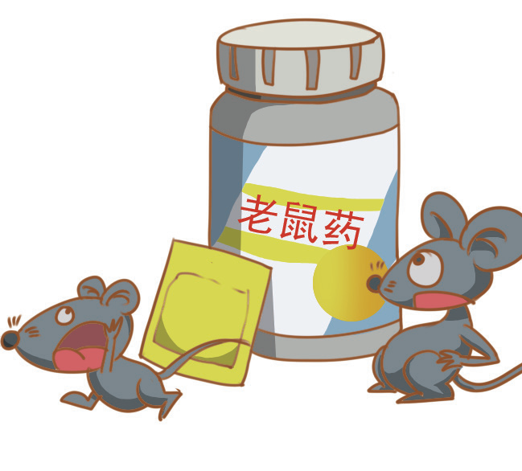
①如果患者清醒，让患者大量喝温开水或淡盐水后催吐。可以用筷子压患者舌根，直到吐出来的是清水样的液体为止，以减少毒物吸收。
②尽快呼叫救护车将患者送到医院。
③将已昏迷的患者摆放成侧卧位（复苏位），以保持呼吸道通畅。
④不能给患者吃含油食物，避免加速毒物吸收。

